Exercice 1
Un solide (S) est suspendu à
un dynamomètre qui indique 10N
1- déterminez les caractéristiques de
L’action du dynamomètre sur le solide
2- en déduire les caractéristiques du
poids du solide (S)

exercice 2

cochez par une croix (x) les cas ou l’objet est en équilibre
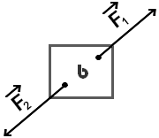
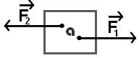

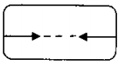
$$\vec{F_{1}}$$
$$\vec{F_{2}}$$

Exercice 3
Complétez par ce qui convient de la liste suivante : Sens, intensité, direction, deux.
- Lorsqu’un objet est soumis à l’action de ……… forces, cet objet est en équilibre si les deux forces ont :-La même ………..…… et la même ………….et des …….… opposés.
Exercice 4
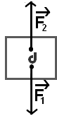
Soit la situation définie par la figure suivante
échelle 1cm 1N
1- Calculez la valeur de F₁ et de F₂
……………………………….……………………………….…
2- Compléter le tableau des caractéristiques des forces :
www.coursfacile.com

 | Point d’application | Droite d’action | sens | intensité
F₁
F₂


3- déduisez en justifiant votre réponse est ce que
Le corps est en équilibre ?

Exercice 5

La figure ci-dessous représente un corps (S) suspendu à un ressort

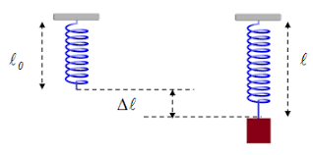Avec l₀= 1Ocm, l= 15cm et K= 40N/Kg

1- donnez le bilan des actions mécanique exercées sur la boule
2- calculez la tension T du ressort
3- donnez tous les caractéristiques de la tension du ressort
4- en déduire l’intensité du poids du corps (S)

www.coursfacile.com

